1. Выбор сферы - Русский той

2. Сбор данных за последние 5 лет

- На данной диаграмме можно видеть, что основного пика покупательной способности товары данной категории достигли в конце 2020г.

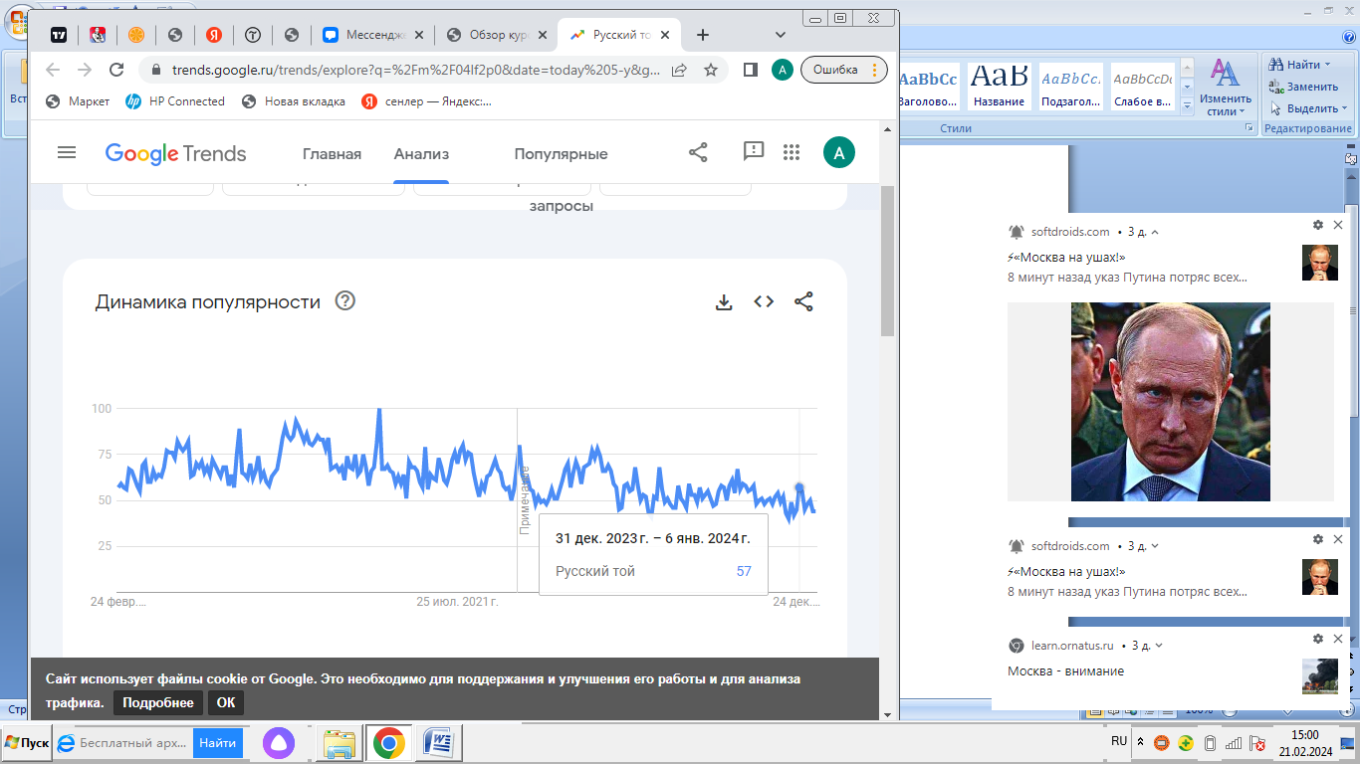

2019

2020

2023

2022

2021

Рисунок 1 - Динамика спроса на категорию за 2019-2023 гг., людей

3. Анализируя популярность русских тоев по регионам, можно сказать, что наибольшая заинтересованность в данной породе за 2019-2023гг. наблюдалась в:

1. Дальневосточный ФО - Магаданская область - 60 человек

2. Сибирский ФО - Иркутская область - 38 человек

3. Центральный ФО - Ярославская область - 68 человек

4. Уральский ФО - Тюменская область - 44 человек

5. Северо-Западный ФО - Мурманская область - 60 человек

6. Северокавказский ФО - Карачаево-Черкесская Республика - 29 человек

7. Приволжский ФО - Саратовская область - 59 человек

8. Южный округ - Республика Калмыкия - 50 человек

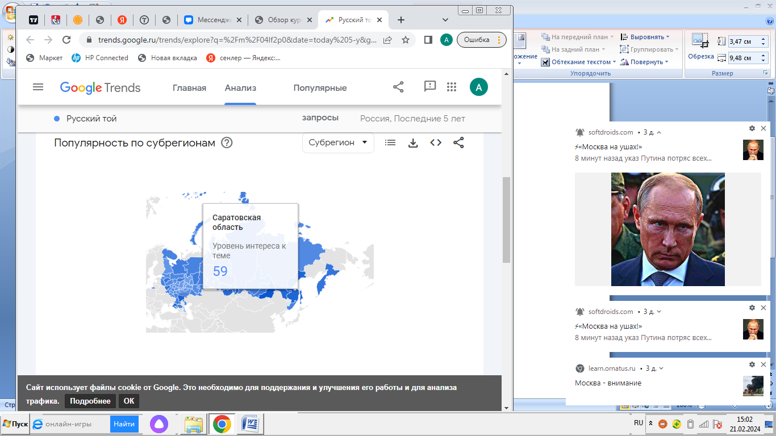

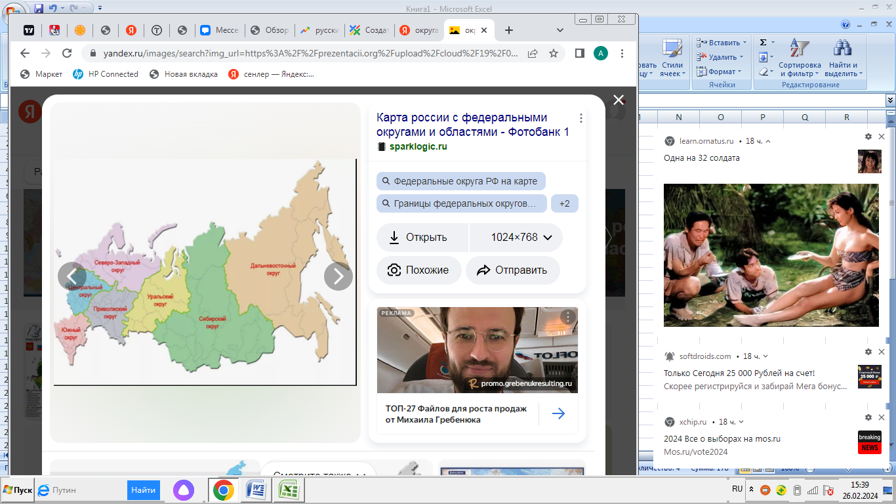

Рисунок 2 - Наивысшая популярность категории по областям среди округов в 2019-2023гг., людей

Анализируя отзывы, можно отметить, что их количество составило:

***Положительные отзывы - 232 Отрицательные отзывы - 24***

Рисунок 3 - Соотношение положительных и отрицательных отзывов среди данной категории

Рейтинг категории составил 4,6, что достигалось благодаря соотношению оценок, представленных на рисунке 4.

Рисунок 4 - Оценки категории по 5-ти бальной шкале

- Основным фактором, влияющим на спрос, являются *ожидания потребителей*